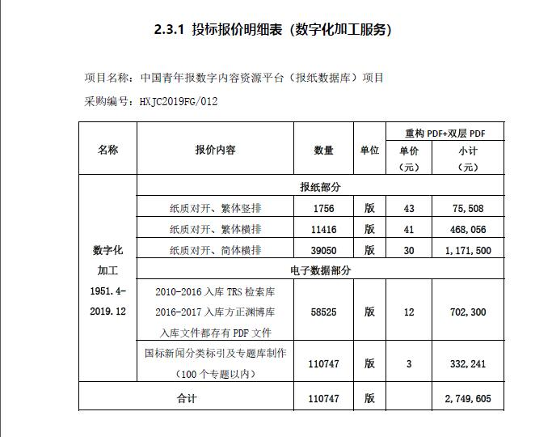
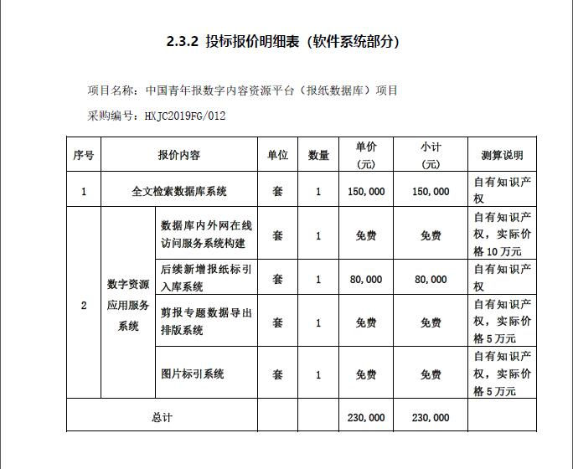
2.3.3 投标报价明细表（硬件部分）
项目名称：中国青年报数字内容资源平台（报纸数据库）项目
采购编号：HXJC2019FG/012
序号 | 报价内容 | 品牌型号 | 单位 | 数量 | 单价  （元）
1 | 存储设备 | SC3020 | 套 | 1 | 180,000
2 | 万兆网络交换机 | S4048 | 套 | 1 | 40,000
3 | 高性能集群服务器 | R740 | 台 | 2 | 60,000
4 | 服务器 | R540 | 台 | 4 | 31,500
5 | 4TB 移动硬盘 | 4000400 | 块 | 10 | 1,000

